Umwelt im Unterricht
www.umwelt-im-unterricht.de
Arbeitsmaterial (Grundschule)
Grün oder grau? Eine Stadt für Mensch und Natur (Variante für Fortgeschrittene)
Die Materialien enthalten einen Fragebogen für Exkursionen sowie Arbeitsaufträge und Kurzinfos zu verschiedenen Möglichkeiten der Begrünung. Der Fragebogen dient zur Dokumentation von Beobachtungen zur Bedeutung der Stadtnatur. Mithilfe der Arbeitsmaterialien wählen die Schüler*innen passende Begrünungsmaßnahmen für verschiedene Orte in der Stadt aus.
Hinweise für Lehrkräfte
Was gehört noch zu diesen Arbeitsmaterialien?
Die folgenden Seiten enthalten Arbeitsmaterialien zum Thema des Monats „Warum wir grüne Städte brauchen“ von Umwelt im Unterricht. Zum Thema des Monats gehören Hintergrundinformationen, ein didaktischer Kommentar sowie ein Unterrichtsvorschlag.
Sie sind abrufbar unter: https://www.umwelt-im-unterricht.de/wochenthemen/warum-wir-gruene-staedte-brauchen
Inhalt und Verwendung der Arbeitsmaterialien
Die Materialien werden für den Unterrichtsvorschlag „Grün oder grau? Eine Stadt für Mensch und Natur (Variante für Fortgeschrittene)“ verwendet. Die Schüler*innen erhalten den Auftrag, in Partnerarbeit (oder Einzelarbeit) für vorgegebene Flächen einer Stadt geeignete Begrünungsmaßnahmen auszuwählen. Die Materialien umfassen Fotos aus verschiedenen Städten sowie kurze Beschreibungen von Begrünungsmaßnahmen. Die Schüler*innen bewerten mithilfe vorgegebener Fragen, ob die Maßnahmen infrage kommen.
Die Materialien können angepasst werden, um Begrünungsmaßnahmen für den eigenen Wohnort beziehungsweise für eine Stadt zu erarbeiten, die den Schüler*innen bekannt ist. Dafür können die Fotos ausgetauscht werden.
Neben der Variante für Fortgeschrittene gibt es bei Umwelt im Unterricht auch eine Basisvariante des Unterrichtsentwurfs sowie dazugehörige Materialien.
Übersicht über die Arbeitsmaterialien
Fragebogen: Exkursion in die Stadt 1
Arbeitsaufträge: Wie kann die Stadt grüner werden? 2
Fotos: Stadtansichten 3
Infoblatt: Möglichkeiten für die Begrünung und Formen von Stadtnatur 7
Urheberrecht: Bildquellen und Lizenzangaben 8

Fragebogen:
Exkursion in die Stadt
Um welchen Ort geht es? Trage die Bezeichnung ein:

Notiere, welche Art von Bebauung zu sehen ist (zum Beispiel Wohnhäuser, Straße):

Beschreibe, welche Formen von Begrünung zu sehen sind (zum Beispiel Bäume, Wiese)

Beschreibe, was Menschen an diesem Ort tun (zum Beispiel wohnen, einkaufen):

Arbeitsaufträge:
Wie kann die Stadt grüner werden?
Arbeitsaufträge
- Lest zuerst die Arbeitsaufträge auf dieser Seite durch.
- Schaut euch die Fotos mit Stadtansichten an. / Lest die Notizen von der Exkursion.
- Lest das Infoblatt über Möglichkeiten für die Begrünung und schaut die dazugehörenden Fotos an.
- Wie könnte zusätzliches Grün in Städten geschaffen werden? Wählt für die verschiedenen Stadtansichten jeweils eine oder mehrere der Begrünungsmaßnahmen aus, die auf dem Infoblatt beschrieben werden.

Fotos:
Stadtansichten
1. Ein belebter Platz im Stadtzentrum
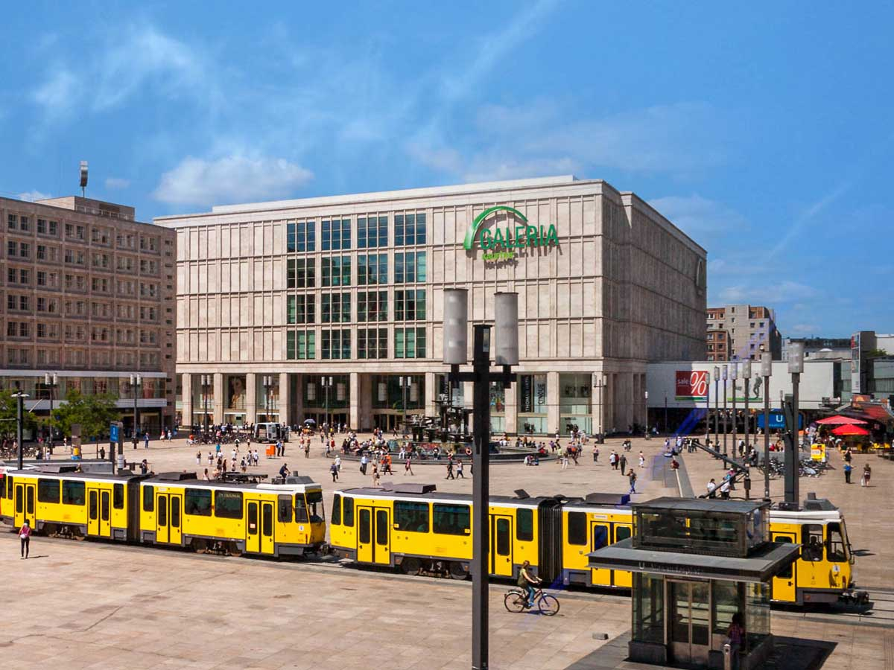
Beschreibe (in Stichworten): Wie wird das Gezeigte durch die Menschen genutzt? Zum Beispiel: arbeiten, wohnen.

Welche Art von Begrünung wäre hier möglich? Nenne eine oder mehrere Möglichkeiten. Beschreibe jeweils, an welcher Stelle Platz dafür wäre.

2. Ein großer Parkplatz
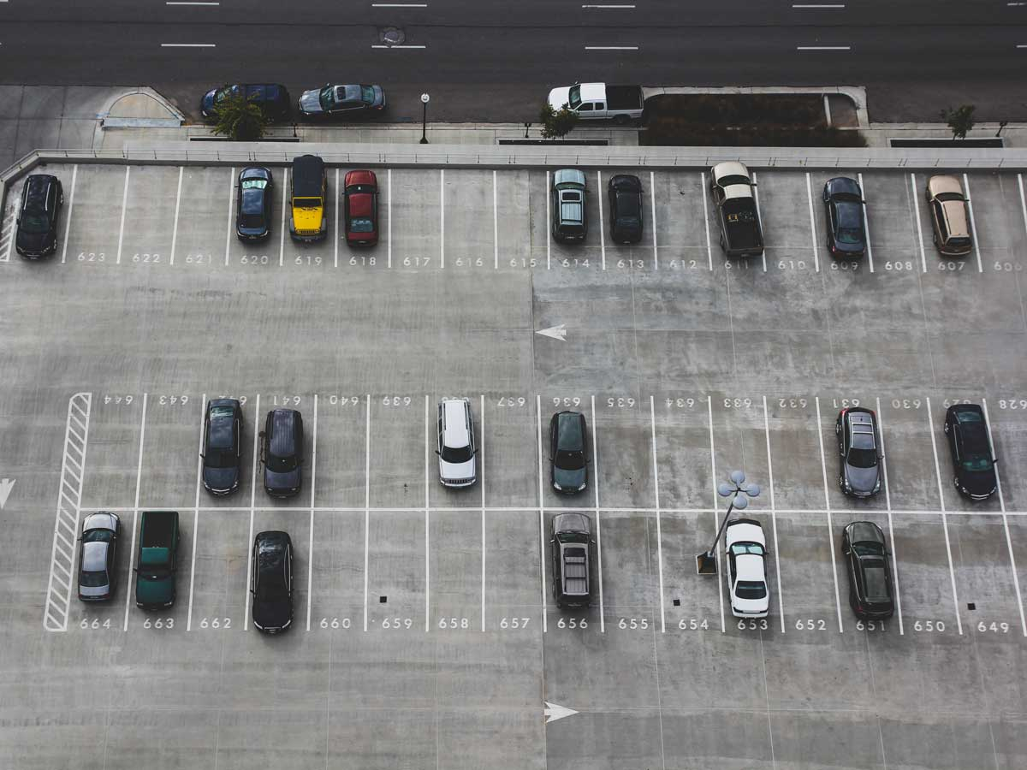
Beschreibe (in Stichworten): Wie wird das Gezeigte durch die Menschen genutzt? Zum Beispiel: arbeiten, wohnen.

Welche Art von Begrünung wäre hier möglich? Nenne eine oder mehrere Möglichkeiten. Beschreibe jeweils, an welcher Stelle Platz dafür wäre.

3. Hochhäuser mit Balkonen und Flachdächern
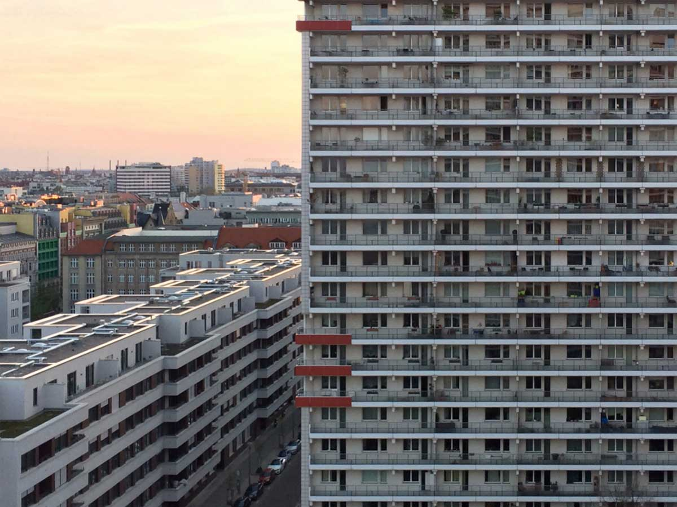
Beschreibe (in Stichworten): Wie wird das Gezeigte durch die Menschen genutzt? Zum Beispiel: arbeiten, wohnen.

Welche Art von Begrünung wäre hier möglich? Nenne eine oder mehrere Möglichkeiten. Beschreibe jeweils, an welcher Stelle Platz dafür wäre.

4. Ein ehemaliges Fabrikgelände
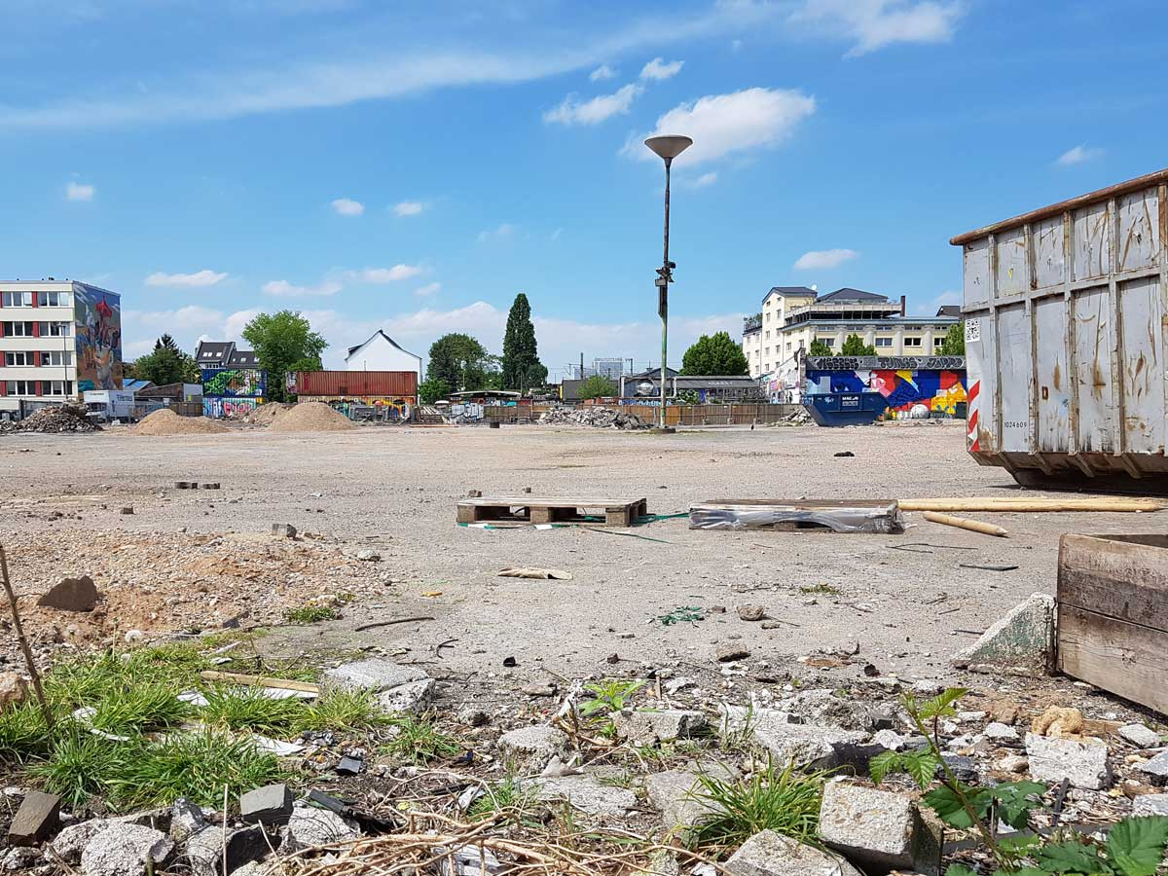
Beschreibe (in Stichworten): Wie wird das Gezeigte durch die Menschen genutzt? Zum Beispiel: arbeiten, wohnen.

Welche Art von Begrünung wäre hier möglich? Nenne eine oder mehrere Möglichkeiten. Beschreibe jeweils, an welcher Stelle Platz dafür wäre.

Infoblatt:
Möglichkeiten für die Begrünung und Formen von Stadtnatur
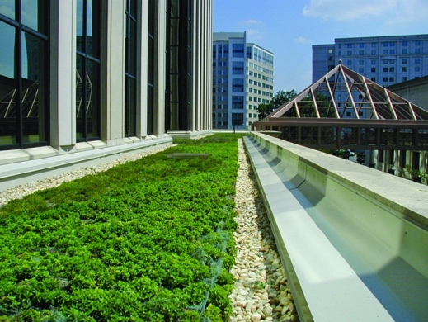 | Grüne Dächer  Pflanzen können nicht nur auf dem Boden wachsen. Viele Gebäude haben flache Dächer, die begrünt werden können. Dazu gehören vor allem moderne Gebäude wie Supermärkte, Bürogebäude oder auch Schulen.
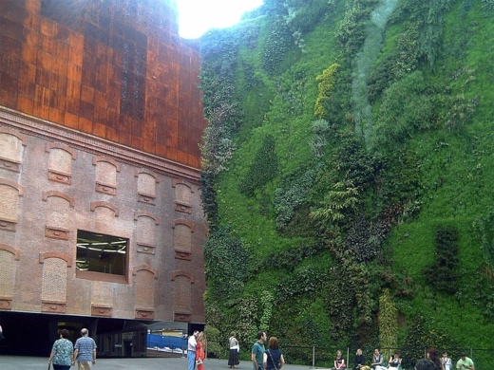 | Begrünte Wände  Auch Wände lassen sich begrünen. Besonders einfach geht das mit Kletterpflanzen, die sich selbst Halt suchen. Es können auch Pflanzkörbe angebracht werden.
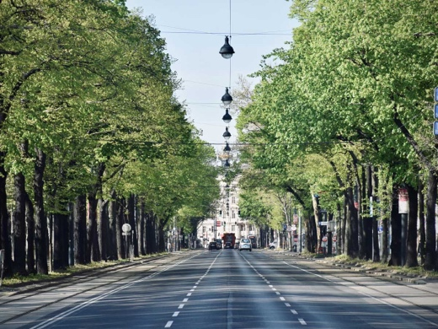 | Stadtbäume  Entlang von Straßen oder Bahnstrecken können Bäume wachsen. Oft stehen sie auch auf Plätzen oder am Rand von Plätzen. Die Stämme brauchen am Boden nur wenig Platz, die Baumkronen können jedoch sehr groß werden.
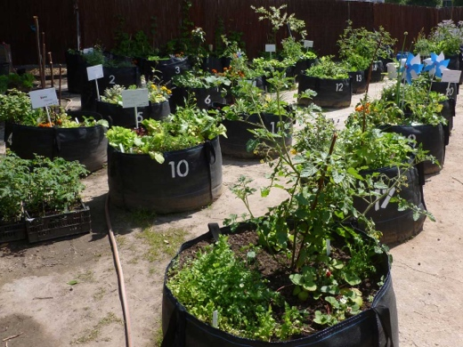 | Pflanzgefäße  Pflanzen können in beweglichen Gefäßen wachsen. Zum Beispiel in Blumentöpfen auf dem Balkon, aber auch in großen Kisten, in denen sogar Büsche und kleine Bäume Platz finden. Mithilfe von Kisten können Gärten auch auf Flächen angelegt werden, die später neu bebaut werden sollen.

Urheberrecht:
Bildquellen und Lizenzangaben
Stadtansichten:
Belebter Platz im Stadtzentrum: Paul VanDerWerf / flickr.com / CC BY 2.0
Hochhäuser mit Flachdächern: Gunnar Klack / Wikimedia Commons / CC BY-SA 4.0
Großer Parkplatz: John Matychuk / unsplash.com / Unsplash Lizenz
Ehemaliges Fabrikgelände: Sebastian Kauer, Redaktion Umwelt im Unterricht / CC BY 4.0

Möglichkeiten für die Begrünung und Formen von Stadtnatur
Grüne Dächer: Arlington County/flickr.com/CC BY-SA 2.0
„Lebende Wände“: Javier Martin/commons.wikimedia.org/Public Domain
Stadtbäume: Arno Senoner / unsplash.com / Unsplash Lizenz
Pflanzgefäße: Monika / flickr.com / CC BY-SA 2.0

